TISKOVÁ ZPRÁVA

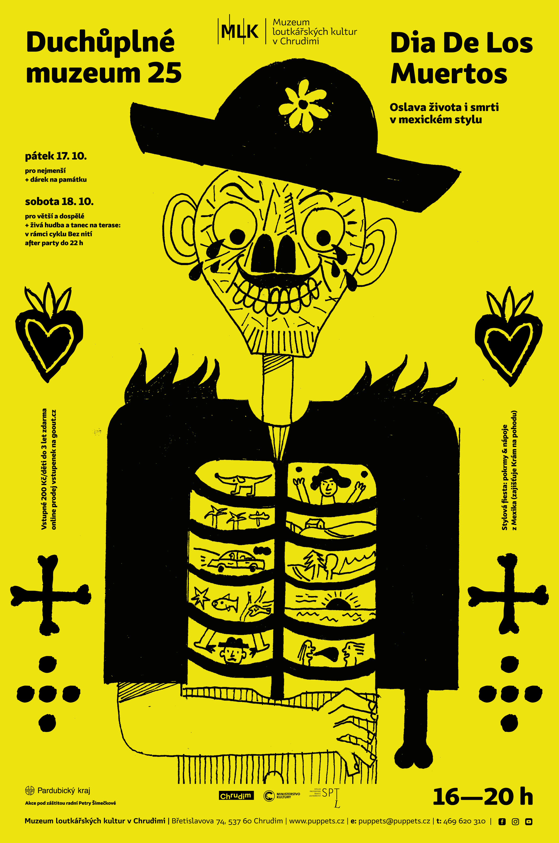

Duchůplné muzeum - Dia De Los Muertos
Muzeum loutkářských kultur v Chrudimi zve v pátek 17. a v sobotu 18. října 2025 od 16 do 20 hodin na oblíbené Duchůplné muzeum, tentokrát s tematikou mexických dušiček.
Oblíbené Duchůplné muzeum se vrací. Po roce opět se historické sídlo MLK, renesanční Mydlářovský dům, promění v magické místo, které letos dětem i dospělým zprostředkuje výpravu do mexického světa mrtvých. Návštěvníci se mohou těšit na pestrobarevnou interaktivní hru v bohatě dekorovaném muzeu včetně sklepa, kde mohou plnit různé úkoly a dozvídat se zajímavosti o mexické kultuře. Připraveno je také malování na obličej a stylové občerstvení.

Mexičané věří, že budou v noci 1 a 2. listopadu navštíveni duchy zemřelých. Rodiny a přátelé se setkávají již brzy ráno, zdobí hroby a připravují domácí oltáře plné svíček a květin. Místo ponurého kladení věnce na hrob celý den bujaře slaví a vzpomínají na své předky, kostýmují se a líčí ve smrťáckém stylu. Mexický svátek Día de Muertos je dlouho očekávanou společenskou událostí – pro řadu rodin je časem hovorů nejen o smrti jako takové, ale především časem společných rodinných vzpomínek na předky, kterým je prokazována veliká úcta. Duše zemřelých jsou zvány na bohatou oslavu „pojíst“ a „popít“ z připravené tabule plné bohatých ofrendas rozprostřených kolem oltáře, v jejímž centru stojí fotka zemřelé osoby.
Program je rozdělen do dvou večerů, aby si tajuplnou atmosféru mohli užít všichni, včetně rodin s dětmi. „Páteční večer je připraven jako mírnější verze programu. Více světla a velice laskavé duchůplné postavy zvládnou i menší děti nebo citlivější rodiče,“ říká Simona Chalupová, ředitelka Muzea loutkářských kultur v Chrudimi. V pátek dostanou malí návštěvníci dárek na památku. Sobotní program už bude přizpůsoben pro odvážnější návštěvníky a připraveno je i hudební a taneční vystoupení na terasách v podání zpěvačky Neivi Aseneth Martinez.
Vstupné je 200 Kč, děti do 3 let mají vstup zdarma. Stejně jako loni je možné zakoupit vstupenky online prostřednictvím služby goout.cz Duchůplné muzeum 2025 - Vstupenky na přednášky, workshopy, konference, pá 17. 10. 16:00 - 20:00 ve městě Chrudim - GoOut
Akce se koná pod záštitou radní Pardubického kraje Petry Šimečkové. Doprovodný program na terasách muzea v rámci cyklu Bez nití podpořilo město Chrudim.
autor: Petra Zichová

Kontaktní údaje:
MgA. Petra Zichová
+604991346
Petra.zichova@puppets.cz

